Документ предоставлен КонсультантПлюс

ГУБЕРНАТОР ЯМАЛО-НЕНЕЦКОГО АВТОНОМНОГО ОКРУГА

ПОСТАНОВЛЕНИЕ
от 22 ноября 2010 г. N 234-ПГ

ОБ УТВЕРЖДЕНИИ ПОЛОЖЕНИЯ О ПОЧЕТНОМ ЗВАНИИ
"ПОЧЕТНЫЙ ГРАЖДАНИН ЯМАЛО-НЕНЕЦКОГО АВТОНОМНОГО ОКРУГА"

Список изменяющих документов
(в ред. постановлений Губернатора ЯНАО от 16.08.2012 N 117-ПГ,
от 27.01.2014 N 6-ПГ, от 05.02.2014 N 18-ПГ, от 06.09.2016 N 158-ПГ)

В целях реализации Закона Ямало-Ненецкого автономного округа от 8 октября 2010 года N 99-ЗАО "О наградах и почетных званиях в Ямало-Ненецком автономном округе" постановляю:
1. Утвердить прилагаемое Положение о почетном звании "Почетный гражданин Ямало-Ненецкого автономного округа".
2. Контроль за исполнением настоящего постановления возложить на вице-губернатора Ямало-Ненецкого автономного округа Соколову И.Б.
(в ред. постановления Губернатора ЯНАО от 06.09.2016 N 158-ПГ)

Губернатор
Ямало-Ненецкого автономного округа
Д.Н.КОБЫЛКИН

Утверждено
постановлением Губернатора
Ямало-Ненецкого автономного округа
от 22 ноября 2010 года N 234-ПГ

ПОЛОЖЕНИЕ
О ПОЧЕТНОМ ЗВАНИИ "ПОЧЕТНЫЙ ГРАЖДАНИН
ЯМАЛО-НЕНЕЦКОГО АВТОНОМНОГО ОКРУГА"

Список изменяющих документов
(в ред. постановлений Губернатора ЯНАО от 16.08.2012 N 117-ПГ,
от 27.01.2014 N 6-ПГ, от 05.02.2014 N 18-ПГ, от 06.09.2016 N 158-ПГ)

1. Настоящее Положение разработано в целях реализации Закона Ямало-Ненецкого автономного округа от 8 октября 2010 года N 99-ЗАО "О наградах и почетных званиях в Ямало-Ненецком автономном округе" и определяет порядок присвоения почетного звания Ямало-Ненецкого автономного округа "Почетный гражданин Ямало-Ненецкого автономного округа" (далее - почетное звание, автономный округ), особенности ношения нагрудного знака к почетному званию, описание удостоверения и нагрудного знака к почетному званию, многоцветное и одноцветное изображение нагрудного знака к почетному званию, а также порядок и сроки осуществления единовременной денежной выплаты.
2. Почетное звание присваивается гражданам Российской Федерации, иностранным гражданам, а также лицам без гражданства, проживающим в автономном округе не менее 15 лет (далее - граждане), за многолетний труд и особо выдающиеся заслуги в государственном строительстве, экономике, культуре, просвещении, науке, охране здоровья, жизни и прав граждан, благотворительной и общественной деятельности и иные заслуги перед автономным округом и его населением.
(в ред. постановления Губернатора ЯНАО от 06.09.2016 N 158-ПГ)
Почетное звание может присваиваться гражданам, проживающим в других субъектах Российской Федерации, за многолетний труд и особо выдающиеся заслуги перед автономным округом и его населением в сферах деятельности, предусмотренных абзацем первым настоящего пункта.
3. Утратил силу. - Постановление Губернатора ЯНАО от 05.02.2014 N 18-ПГ.
4. Порядок присвоения почетного звания устанавливается постановлением Губернатора автономного округа о порядке награждения наградами автономного округа и присвоения почетных званий автономного округа.
5. Гражданам, удостоенным почетного звания, вручается удостоверение и нагрудный знак к почетному званию. Описание бланка удостоверения и нагрудного знака к почетному званию приведены в приложениях N N 1, 2 к настоящему Положению.
Многоцветное и одноцветное изображение нагрудного знака к почетному званию приведено в приложении N 3 к настоящему Положению.
6. При присвоении почетного звания лицам, удостоенным почетного звания, производится единовременная денежная выплата в размере 150000 (сто пятьдесят тысяч) рублей за счет средств окружного бюджета.
7. Для осуществления единовременной выплаты лица, удостоенные почетного звания автономного округа, лично или через представителя лиц, удостоенных почетного звания (далее - представители, заявители), а также по почте обращаются в департамент социальной защиты населения автономного округа (далее - департамент) с заявлением о предоставлении единовременной выплаты (далее - заявление).
К заявлению прилагаются следующие документы:
а) копия документа, удостоверяющего личность;
б) копия документа, удостоверяющего личность и полномочия представителя, в случае подачи заявления через представителя;
в) копия удостоверения к почетному званию;
г) документы, подтверждающие номер лицевого счета и реквизиты кредитной организации.
Департамент в рамках межведомственного взаимодействия запрашивает следующие документы (сведения), необходимые для осуществления единовременной денежной выплаты: сведения о страховом номере индивидуального лицевого счета застрахованного лица в системе обязательного пенсионного страхования; сведения об идентификационном номере налогоплательщика физического лица, находящиеся в распоряжении у государственных органов, органов местного самоуправления, подведомственных им организаций.
Заявитель вправе представить документы (сведения), указанные в абзаце седьмом настоящего пункта, по собственной инициативе.
Формирование и направление межведомственных запросов в органы (организации), в распоряжении которых находятся документы и (или) информация, и межведомственных ответов осуществляется согласно Порядку межведомственного информационного взаимодействия при предоставлении государственных услуг, утвержденному постановлением Правительства автономного округа от 15 марта 2012 года N 183-П.
Копии документов, представляемые лично гражданами с предъявлением оригинала, заверяются подписью специалиста, принимающего документы, и печатью с указанием даты их заверения.
Копии документов, предъявляемые без оригиналов документов либо направляемые по почте, должны быть заверены в порядке, установленном федеральным законодательством.
(п. 7 в ред. постановления Губернатора ЯНАО от 06.09.2016 N 158-ПГ)
7-1. Заявление и документы, указанные в пункте 7 настоящего Положения, могут быть представлены в форме электронных документов, которые подписываются в соответствии с требованиями Федерального закона от 06 апреля 2011 года N 63-ФЗ "Об электронной подписи" и статей 21.1, 21.2 Федерального закона от 27 июля 2010 года N 210-ФЗ "Об организации предоставления государственных и муниципальных услуг" и представляются в департамент с использованием электронных носителей и (или) информационно-телекоммуникационных сетей общего пользования, включая сеть Интернет:
а) лично или через представителя при посещении департамента;
б) посредством федеральной государственной информационной системы "Единый портал государственных и муниципальных услуг (функций)" (без использования электронных носителей);
в) посредством государственной информационной системы "Региональный портал государственных и муниципальных услуг (функций) Ямало-Ненецкого автономного округа" (без использования электронных носителей);
г) иным способом, позволяющим передать в электронном виде заявление и документы.
Датой приема заявления считается дата его регистрации в департаменте. Заявление регистрируется в день его представления в департамент. Регистрация заявления, поступившего в электронной форме в выходной (нерабочий или праздничный) день, осуществляется в первый следующий за ним рабочий день.
(п. 7-1 введен постановлением Губернатора ЯНАО от 06.09.2016 N 158-ПГ)
8. Заявление подлежит рассмотрению департаментом не позднее 15 дней с даты регистрации заявления с документами, указанными в пункте 7 настоящего Положения, по результатам которого выносится решение об осуществлении единовременной выплаты или решение об отказе в осуществлении единовременной выплаты.
Уведомление об осуществлении единовременной выплаты в течение 5 дней с даты принятия решения об осуществлении единовременной выплаты направляется заявителю.
В случае принятия решения об отказе в осуществлении единовременной выплаты департамент направляет в течение 5 дней с даты принятия решения заявителю соответствующее уведомление с указанием основания отказа и порядка обжалования принятого решения.
Основаниями для принятия решения об отказе в осуществлении единовременной выплаты являются:
- отсутствие права на единовременную выплату;
- непредставление (неполное представление) документов, указанных в пункте 7 настоящего Положения;
- несоответствие сведений о заявителе в представленных документах.
Департамент не позднее одного месяца с даты регистрации заявления с документами, указанными в пункте 7 настоящего Положения, производит перечисление денежных средств на номер лицевого счета и реквизиты кредитной организации, представленные заявителем.
Отказ в осуществлении единовременной выплаты не препятствует повторному обращению граждан в департамент в порядке, предусмотренном настоящим Положением.
(п. 8 в ред. постановления Губернатора ЯНАО от 06.09.2016 N 158-ПГ)
9. Лица, удостоенные почетного звания, имеют право перед своей фамилией использовать его наименование в официальных и иных документах, средствах массовой информации, при презентациях и других случаях.
10. Нагрудный знак к почетному званию носят на правой стороне груди ниже государственных наград и нагрудных знаков Российской Федерации.

Приложение N 1
к Положению о почетном звании
"Почетный гражданин Ямало-Ненецкого
автономного округа"

ОПИСАНИЕ
БЛАНКА УДОСТОВЕРЕНИЯ К ПОЧЕТНОМУ ЗВАНИЮ
"ПОЧЕТНЫЙ ГРАЖДАНИН ЯМАЛО-НЕНЕЦКОГО АВТОНОМНОГО ОКРУГА"

Список изменяющих документов
(в ред. постановления Губернатора ЯНАО от 27.01.2014 N 6-ПГ)

Бланк удостоверения к почетному званию "Почетный гражданин Ямало-Ненецкого автономного округа" (далее - бланк удостоверения) имеет размер 150 x 105 мм в развернутом виде и 75 x 105 мм в сложенном виде и состоит из обрезной обложки, приклеенных к ней форзацев и бумажных страниц.
Обложка бланка удостоверения изготавливается из кожи бордового цвета. На лицевой стороне обложки в центре верхней части изображен герб Ямало-Ненецкого автономного округа в одноцветном варианте, выполненный золотым тиснением. Под изображением герба - надпись золотыми буквами в четыре строки "УДОСТОВЕРЕНИЕ К ПОЧЕТНОМУ ЗВАНИЮ ЯМАЛО-НЕНЕЦКОГО АВТОНОМНОГО ОКРУГА".
(в ред. постановления Губернатора ЯНАО от 27.01.2014 N 6-ПГ)
На 1 странице, являющейся титульной, - изображение герба Ямало-Ненецкого автономного округа в многоцветном варианте и под ней надпись в четыре строки: "УДОСТОВЕРЕНИЕ К ПОЧЕТНОМУ ЗВАНИЮ ЯМАЛО-НЕНЕЦКОГО АВТОНОМНОГО ОКРУГА", ниже - порядковый номер удостоверения.
(в ред. постановления Губернатора ЯНАО от 27.01.2014 N 6-ПГ)
На 2 странице, предназначенной для размещения персональных данных лица, которому присвоено почетное звание, в середине страницы - три горизонтальные линии с подстрочными надписями: "фамилия", "имя", "отчество".
На 3 странице бланка удостоверения - надпись "Присвоено звание "Почетный гражданин Ямало-Ненецкого автономного округа", ниже надпись в две строки: "Губернатор автономного округа", линейка с подстрочной надписью с фамилией и инициалами Губернатора Ямало-Ненецкого автономного округа. Внизу страницы надпись в две строки "Распоряжение Губернатора Ямало-Ненецкого автономного округа", ниже: "от "____" ____________ 20__ г. N _____".
На 4 странице бланка 8 горизонтальных линий.

Образец бланка удостоверения к почетному званию
"Почетный гражданин Ямало-Ненецкого автономного округа"

Обложка удостоверения

┌────────────────────────────────────┬────────────────────────────────────┐
│ │ │
│ │ │
│ │ │
│ │ │
│ │ Герб │
│ │ Ямало-Ненецкого автономного округа │
│ │ │
│ │ │
│ │ │
│ │ │
│ │ │
│ │ │
│ │ УДОСТОВЕРЕНИЕ │
│ │ К ПОЧЕТНОМУ ЗВАНИЮ │
│ │ ЯМАЛО-НЕНЕЦКОГО │
│ │ АВТОНОМНОГО ОКРУГА │
└────────────────────────────────────┴────────────────────────────────────┘

Первая страница удостоверения

┌────────────────────────────────────┬────────────────────────────────────┐
│ │ │
│ │ │
│ │ │
│ │ │
│ │ Герб │
│ │ Ямало-Ненецкого автономного округа │
│ │ │
│ │ │
│ │ │
│ │ │
│ │ │
│ │ УДОСТОВЕРЕНИЕ │
│ │ К ПОЧЕТНОМУ ЗВАНИЮ │
│ │ ЯМАЛО-НЕНЕЦКОГО │
│ │ АВТОНОМНОГО ОКРУГА │
│ │ │
│ │ N ______ │
└────────────────────────────────────┴────────────────────────────────────┘

Вторая и третья страницы удостоверения

┌────────────────────────────────────┬────────────────────────────────────┐
│ │ Присвоено звание │
│ │ │
│ __________________________________ │ "ПОЧЕТНЫЙ ГРАЖДАНИН │
│ (фамилия) │ ЯМАЛО-НЕНЕЦКОГО │
│ │ АВТОНОМНОГО ОКРУГА" │
│ │ │
│ __________________________________ │Губернатор │
│ (имя) │автономного округа │
│ │________________________ │
│ │ Д.Н.Кобылкин│
│ __________________________________ │ М.П. │
│ (отчество) │ │
│ │Распоряжение Губернатора │
│ │Ямало-Ненецкого автономного округа │
│ │ │
│ │от "____" _________________ 20___г. │
│ │ │
│ │N ________________ │
└────────────────────────────────────┴────────────────────────────────────┘

Четвертая страница удостоверения

┌────────────────────────────────────┬────────────────────────────────────┐
│ │ │
│ __________________________________ │ │
│ │ │
│ __________________________________ │ │
│ │ │
│ __________________________________ │ │
│ │ │
│ __________________________________ │ │
│ │ │
│ __________________________________ │ │
│ │ │
│ __________________________________ │ │
│ │ │
│ __________________________________ │ │
│ │ │
│ __________________________________ │ │
│ │ │
└────────────────────────────────────┴────────────────────────────────────┘

Приложение N 2
к Положению о почетном звании
"Почетный гражданин Ямало-Ненецкого
автономного округа"

ОПИСАНИЕ
НАГРУДНОГО ЗНАКА К ПОЧЕТНОМУ ЗВАНИЮ "ПОЧЕТНЫЙ ГРАЖДАНИН
ЯМАЛО-НЕНЕЦКОГО АВТОНОМНОГО ОКРУГА"

Список изменяющих документов
(в ред. постановления Губернатора ЯНАО от 27.01.2014 N 6-ПГ)

Нагрудный знак к почетному званию "Почетный гражданин Ямало-Ненецкого автономного округа" (далее - нагрудный знак) изготавливается из серебра, имеет форму овального венка, высотой 40 мм и шириной 30 мм.
В верхней части нагрудного знака изображен земной шар с параллелями и меридианами, шар покрыт эмалью голубого цвета. На изображении земного шара помещены: стилизованная карта Ямало-Ненецкого автономного округа и ниже - герб Ямало-Ненецкого автономного округа в многоцветном варианте. В нижней части нагрудного знака на ленте помещена надпись "ПОЧЕТНЫЙ ГРАЖДАНИН ЯНАО".
(в ред. постановления Губернатора ЯНАО от 27.01.2014 N 6-ПГ)
Все изображения и окантовка нагрудного знака рельефны.
На оборотной стороне в центре нагрудного знака помещена надпись "ПОЧЕТНЫЙ ГРАЖДАНИН ЯМАЛО-НЕНЕЦКОГО АВТОНОМНОГО ОКРУГА", ниже выбит номер нагрудного знака. В верхней части оборотной стороны имеется приспособление в виде булавки из недрагоценного металла для крепления знака к одежде.

Приложение N 3
к Положению о почетном звании
"Почетный гражданин Ямало-Ненецкого
автономного округа"

МНОГОЦВЕТНОЕ И ОДНОЦВЕТНОЕ ИЗОБРАЖЕНИЕ
НАГРУДНОГО ЗНАКА К ПОЧЕТНОМУ ЗВАНИЮ
"ПОЧЕТНЫЙ ГРАЖДАНИН ЯМАЛО-НЕНЕЦКОГО АВТОНОМНОГО ОКРУГА"

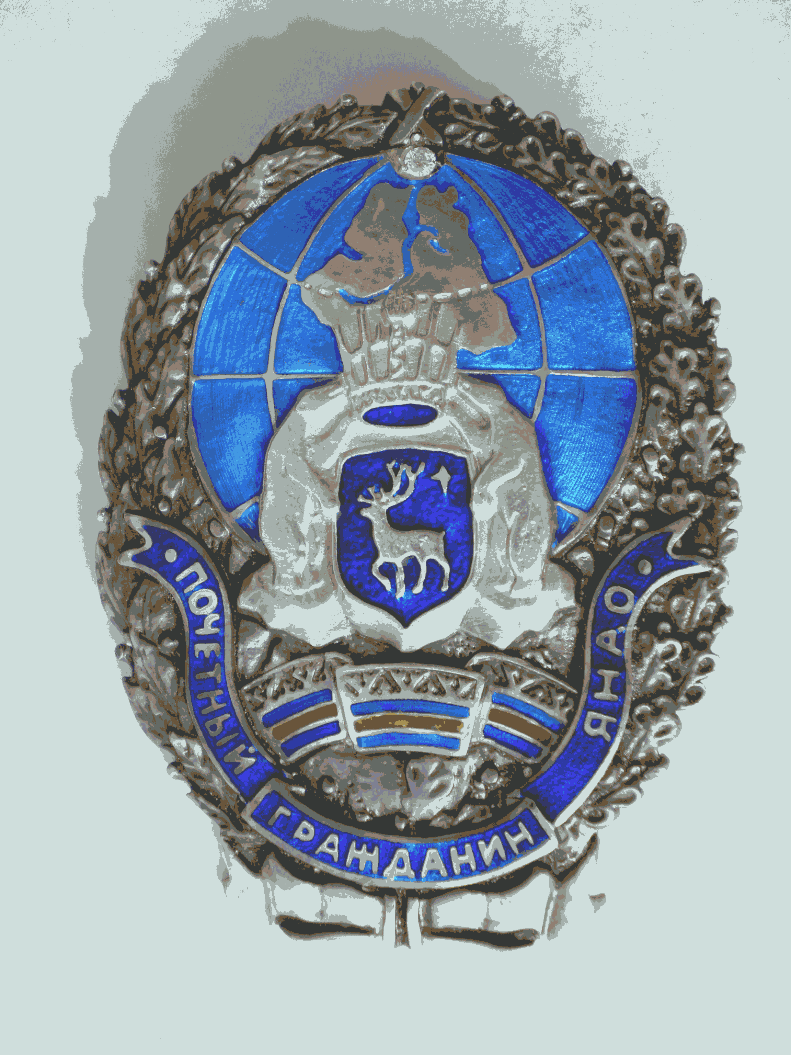

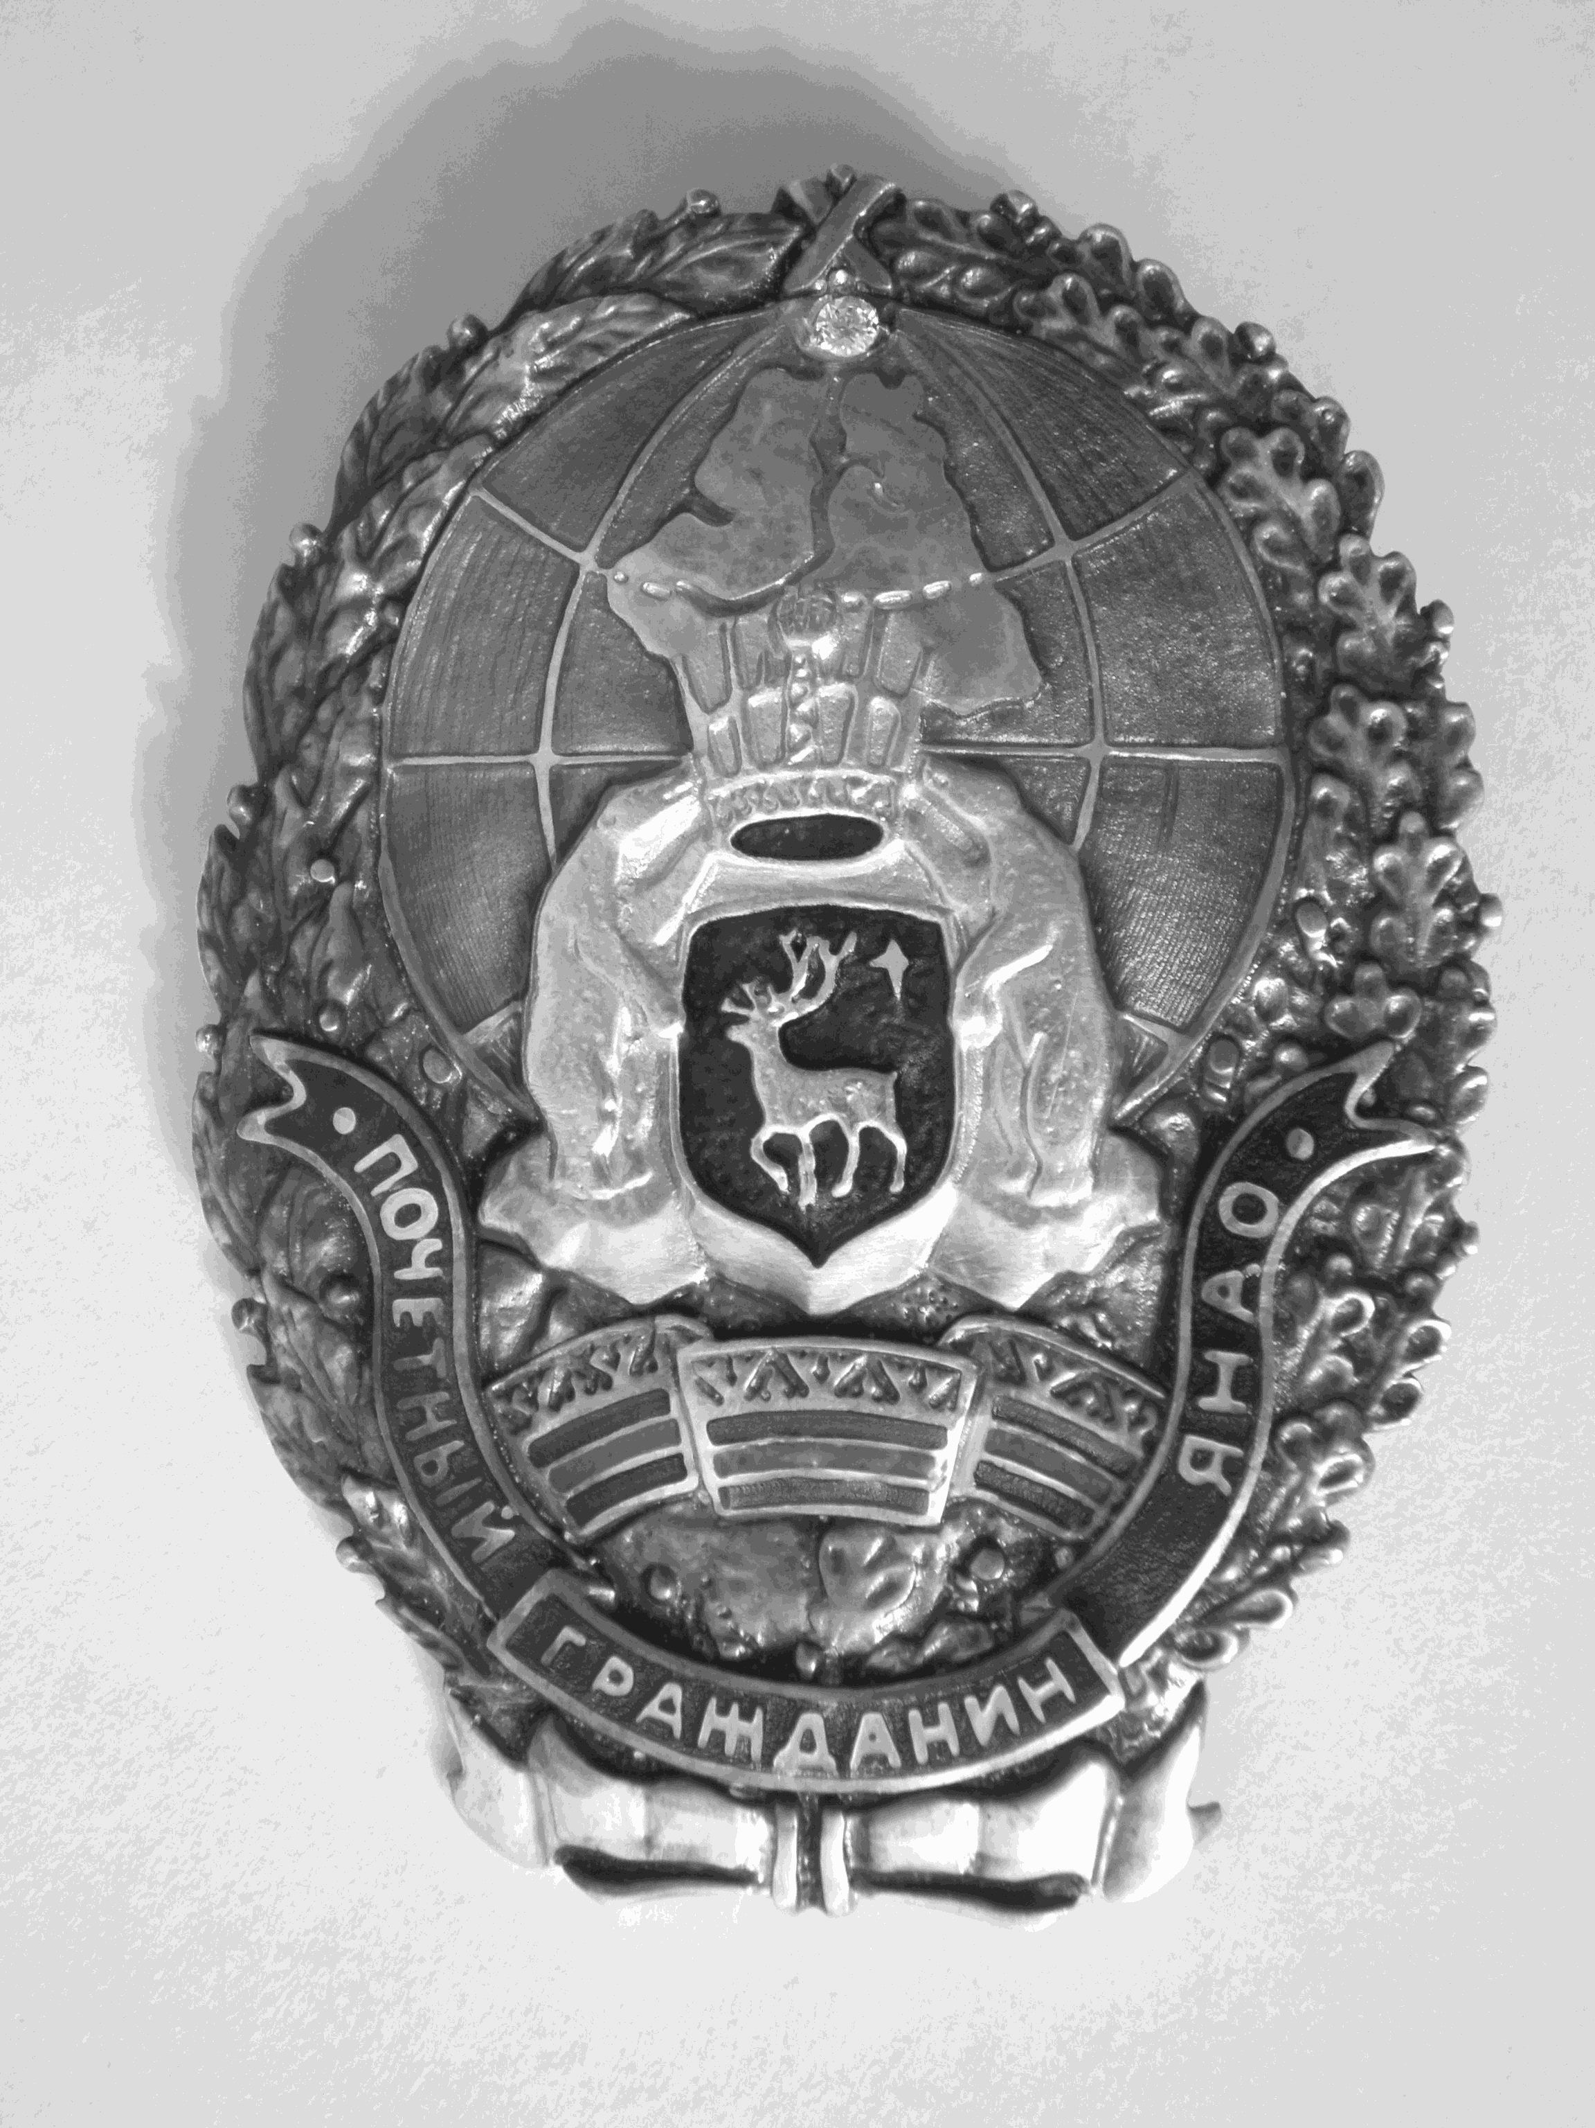

Приложение N 4
к Положению о почетном звании
"Почетный гражданин Ямало-Ненецкого
автономного округа"

ФОРМА ЗАЯВЛЕНИЯ
ДЛЯ ПЕРЕЧИСЛЕНИЯ ЕДИНОВРЕМЕННОЙ ДЕНЕЖНОЙ ВЫПЛАТЫ
К ПОЧЕТНОМУ ЗВАНИЮ "ПОЧЕТНЫЙ ГРАЖДАНИН
ЯМАЛО-НЕНЕЦКОГО АВТОНОМНОГО ОКРУГА"

Утратила силу. - Постановление Губернатора ЯНАО от 16.08.2012 N 117-ПГ.

